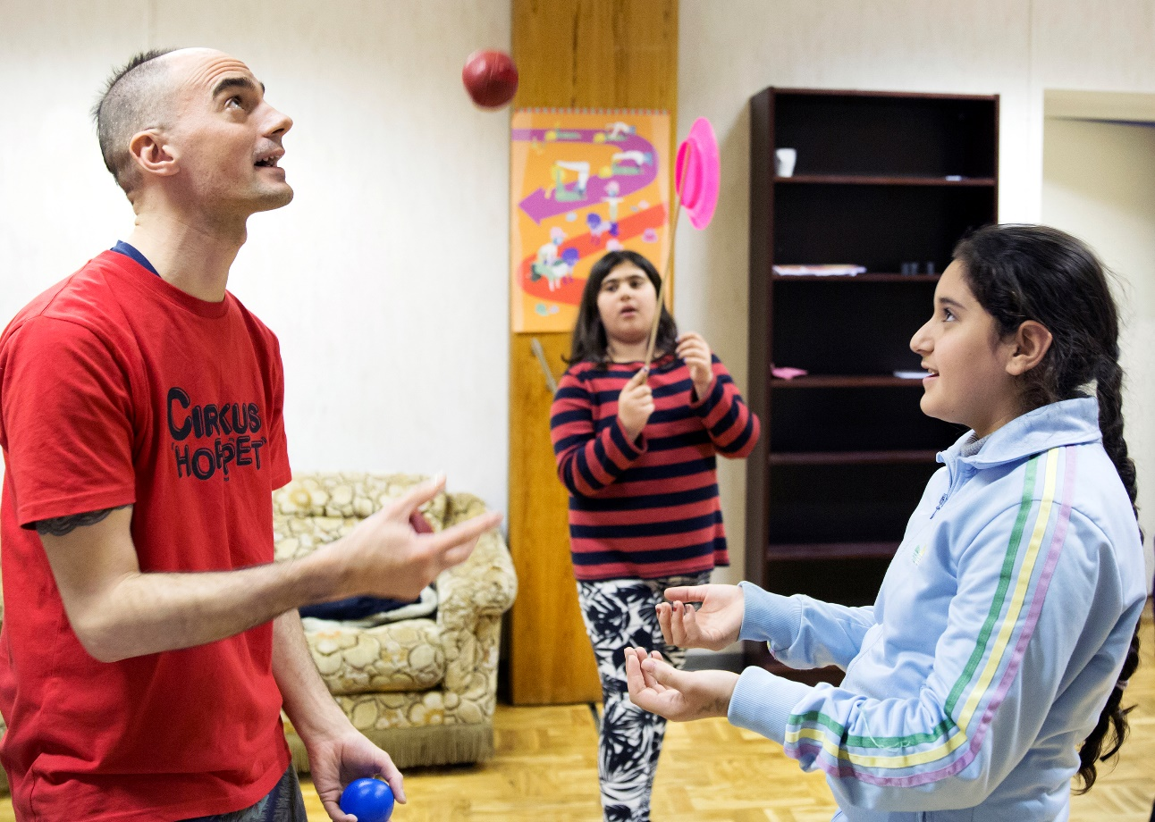
Intensiv koncentration på vad cirkuspedagogen Trevor visar. Foto: Malin Grönborg.
Pressmeddelande 18 september, 2017

Skolungdomar möter konst och cirkus
på Kalmar Konstmuseum
  - Cirkuspedagoger från Cirkus Cirkör och Clowner utan Gränser håller en fyra dagar lång inspirationsworkshop, genom samarbetsprojektet Cirkushoppet, med pedagoger från Kalmar Konstmuseum och Kalmars ungdomshus UNIK. Skolelever från språkintroduktionsprogrammet på Lars Kaggskolan kommer att delta och får tillsammans med pedagogerna fördjupa sig i cirkuskonster och konstnärliga processer.
Kalmarpedagogerna kommer få ta del av den pedagogiska kunskapsbank som Cirkus Cirkör och Clowner utan Gränser besitter. Cirkusen är ett verktyg som är språkoberoende och som främjar tillit, samarbetsförmåga och lust. Genom att testa och utgå från cirkusövningar kan pedagogerna, tillsammans med eleverna, utforma övningar som är anpassade till den egna konstformen. Ungdomarna får möjlighet att uppleva och utvecklas i flera konstformer och dessutom skapa kontakt med lokala kulturaktörer.
Plats: Kalmar Konstmuseum
Datum: 19-22 september
Cirkushoppet – Drömma, Skratta, Våga – är ett projekt som skapats i samarbete mellan Cirkus Cirkör och Clowner utan Gränser.
Projektet Cirkushoppet är ett samarbete mellan Cirkus Cirkör och Clowner utan Gränser. Cirkushoppet ska ge människor på flykt ett varmare välkomnande till Sverige och genom cirkusträning, skratt och lek skapa framtidstro och stunder av lättnad på asylboenden runt om i hela landet. Inom ramen för projektet vill vi även ge boendepersonal inspirationsmaterial och verktyg för fortsatt arbete, öka allmänhetens förståelse för flyktingskapets ofrivillighet samt skapa modeller som andra kulturformer kan använda sig av i arbete med målgruppen.
Clowner utan Gränser har över 20 års erfarenhet av arbete med människor på flykt både i Sverige och internationellt. Cirkus Cirkör har under många år arbetat med cirkus i social inkludering och har utvecklat och undervisat i cirkusträningsmetoder och cirkus i skolämnena, för personer med funktionsskillnader, människor på flykt samt på äldreboenden. Det är väldigt tydligt att cirkus och skratt kan göra stor skillnad genom att skänka stunder av glädje och stävja aktivitetsförlust.
Cirkus cirkör producerar föreställningar nationellt och internationellt. Den stora föreställningen LIMITS som behandlar frågor om gränser och begränsningar, såväl psykologiska som fysiska i kölvattnet till den pågående flyktingsituationen. Det är ett ämne som genomsyrar hela Cirkörs verksamhet de närmaste åren. Cirkus Cirkör driver också pedagogisk verksamhet för ca 30 000 personer i hela Sverige, och har lång erfarenhet av arbete med personer med funktionsskillnader samt av cirkus för dementa i äldrevården.
Clowner utan Gränser arbetar internationellt och i Sverige och har sedan starten 1996 mött och skrattat tillsammans med fler än en och en halv miljon barn. Runt om i världen påminner vi barn i flyktingläger, ungdomsfängelser, barn som lever på gatan och i andra utsatta miljöer om att de är viktiga och att det finns andra utanför som ser dem. Att möta barn i lust, lek och glädje är vårt uppdrag. När det fungerar som bäst skapas mänsklighet, livsvilja och hopp.
Projektet är finansierat av PostkodLotteriets Kulturstiftelse.
Kontaktpersoner
- Christina Simpson, Cirkus Cirkör, kommunikation/marknadsföring Cirkushoppet. christina.simpson@cirkor.se, 070-7708968.
- Karin Tennemar, Clowner utan Gränser, kommunikatör/marknadsförare Cirkushoppet. karin.tennemar@skratt.nu, tel: 076-0388213

